近期，蓝马电子部分软件产品在安装有360安全卫士或360杀毒产品的电脑上部分存在误报有木马现象，我司在此作出郑重声明：蓝马电子旗下软件产品均不会附带任何病毒木马。
对于360安全卫士及360杀毒当前的误报情况，我们正在与360进行沟通。如果您仍有疑虑，请安装正规的杀毒软件(如卡巴斯基、金山毒霸等)进行检测。
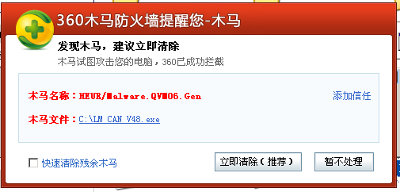
上图是360误报图

下图是卡巴司基检测无毒截图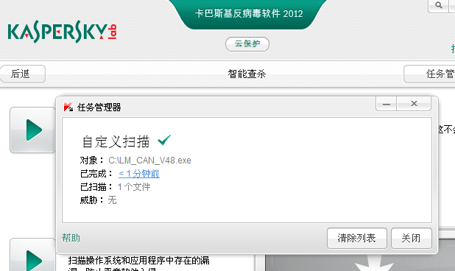

您可以放心点击“添加信任”，360就不会再出报警。如有疑问，请联系我们。

